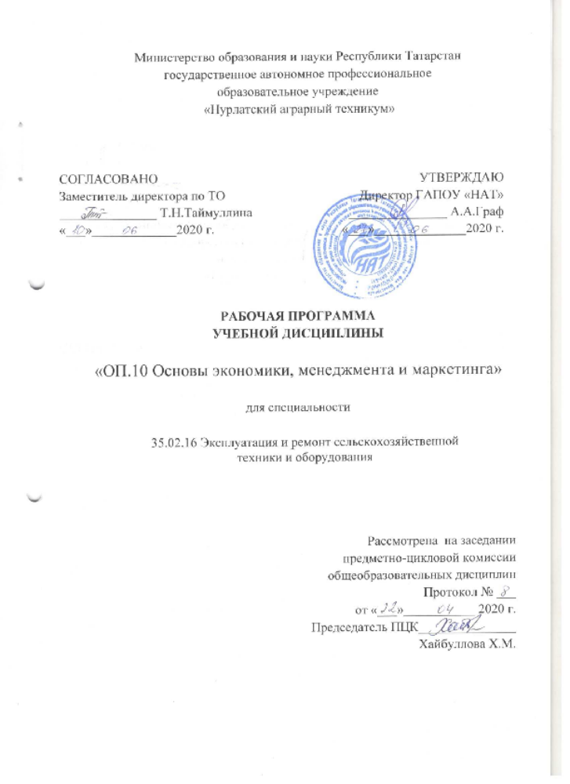

Программа учебной дисциплины разработана на основе Федерального государственного образовательного стандарта (далее – ФГОС) по специальности среднего профессионального образования (далее СПО) по специальности 35.02.16 «Эксплуатация и ремонт сельскохозяйственной техники и оборудования»
Организация-разработчик:
государственное автономное профессиональное образовательное учреждение «Нурлатский аграрный техникум»
Разработчик: Ханяфиева Нурсина Салихзяновна, преподаватель общепрофессиональных дисциплин

СОДЕРЖАНИЕ

1. ОБЩАЯ ХАРАКТЕРИСТИКА РАБОЧЕЙ ПРОГРАММЫ УЧЕБНОЙ ДИСЦИПЛИНЫ
2. СТРУКТУРА И СОДЕРЖАНИЕ УЧЕБНОЙ ДИСЦИПЛИНЫ
3. УСЛОВИЯ РЕАЛИЗАЦИИ УЧЕБНОЙ ДИСЦИПЛИНЫ
4. КОНТРОЛЬ И ОЦЕНКА РЕЗУЛЬТАТОВ ОСВОЕНИЯ УЧЕБНОЙ ДИСЦИПЛИНЫ

1. ОБЩАЯ ХАРАКТЕРИСТИКА РАБОЧЕЙ ПРОГРАММЫ УЧЕБНОЙ ДИСЦИПЛИНЫ «ОП.10 ОСНОВЫ ЭКОНОМИКИ, МЕНЕДЖМЕНТА И МАРКЕТИНГА»

1.1. Область применения рабочей программы
Рабочая программа учебной дисциплины является частью основной профессиональной образовательной программы в соответствии с ФГОС СПО 35.02.16 «Эксплуатация и ремонт сельскохозяйственной техники и оборудования»
1.2. Место дисциплины в структуре основной профессиональной образовательной программы: учебная дисциплина относится к общепрофессиональному циклу.

1.3. Цель и планируемые результаты освоения дисциплины:
Код  ПК, ОК | Умения | Знания
ПК 1.3, ПК 2.1, ПК 2.6  ПК 3.2,  ОК 01 – ОК 04  ОК 06, ОК 07, ОК 09 – ОК 11 | - рассчитывать основные технико-экономические показатели деятельности организации;  - применять в профессиональной деятельности приемы делового и управленческого общения;  - анализировать ситуацию на рынке товаров и услуг. | - основные положения экономической теории;  - принципы рыночной экономики;  - современное состояние и перспективы развития отрасли;  - роль хозяйствующих субъектов в рыночной экономике;  - механизмы ценообразования на продукцию (услуги);  - формы оплаты труда;  - стили управления, виды коммуникации;  - принципы делового общения в коллективе;  - управленческий цикл;  - особенности менеджмента в области механизации сельского хозяйства;  - сущность, цели, основные принципы и функции маркетинга, его связь с менеджментом;  - формы адаптации производства и сбыта к рыночной ситуации.

В результате изучения вариативной части цикла по дисциплине «Основы экономики, менеджмента и маркетинга» обучающийся должен
Уметь: использовать в работе организации основы логистики; составлять и заключать договоры подряда; использовать информацию о рынке, определять товарную номенклатуру, товародвижение и сбыт; уметь рассчитывать виды издержек организации; разрабатывать бизнес-план.
Знать: основные микро- и макроэкономические категории и показатели, методы их расчета; товарную, ценовую и сбытовую политику организации; аспекты внешнеэкономической деятельности организации; методику разработки бизнес-плана; содержание основных составляющих общего менеджмента; характер тенденций развития современного менеджмента; требования, предъявляемые к современному менеджеру.

2. СТРУКТУРА И СОДЕРЖАНИЕ УЧЕБНОЙ ДИСЦИПЛИНЫ
2.1. Объем учебной дисциплины и виды учебной работы
Вид учебной работы | Объем часов
Учебная нагрузка во взаимодействии с преподавателем | 64
Объем образовательной нагрузки | 64
в том числе:
теоретическое обучение | 52
практические занятия | 10
Самостоятельная работа | 0
Промежуточная аттестация проводится в форме дифференцированного зачета | 2

2.2. Тематический план и содержание учебной дисциплины
Наименование разделов и тем | Содержание учебного материала и формы организации деятельности обучающихся | Объем часов | Коды компетенций, формированию которых способствует элемент программы
1 | 2 | 3
Раздел 1. Основы экономики |  | 6
Тема 1.1. Производство и экономика | Производство и экономика  Значение процесса производства и его место в экономике страны. Факторы производства. Издержки производства. Ограниченность ресурсов. Стадии развития производства. Структура современного производства. Классификация факторов производства | 4 | ОК 01, ОК 02, ОК 03, ОК 04, ОК 06, ОК 07, ОК 09, ОК 10, ОК 11  ПК 1.3, ПК 2.1, ПК 2.6,  ПК 3.2
Тема. 1.2.  Принципы рыночной экономики | Принципы рыночной экономики  Понятие рынка, условия его возникновения. Виды рынков. Основные функции рынка. Механизм рыночного саморегулирования и его основные элементы  Законы спроса и неценовые факторы рыночного спроса. Закон предложения и неценовые рыночные предложения. Кривая спроса и предложения. | 2 | ОК 01, ОК 02, ОК 03, ОК 04, ОК 06, ОК 07, ОК 09, ОК 10, ОК 11  ПК 1.3, ПК 2.1, ПК 2.6,  ПК 3.2
Раздел. 2. Экономика организации (предприятия) |  | 32
Тема. 2.1.  Характеристика отрасли и предприятия | Характеристика отрасли и предприятия  Предприятие в условиях рыночной экономики. | 2 | ОК 01, ОК 02, ОК 03, ОК 04, ОК 06, ОК 07, ОК 09, ОК 10, ОК 11  ПК 1.3, ПК 2.1, ПК 2.6,  ПК 3.2
Тема. 2.1.  Характеристика отрасли и предприятия | Организационно-правовые формы предприятия | 2
Тема 2.2.  Земельные ресурсы предприятия | Земельные ресурсы предприятия  Значение и особенности использования земли в сельском хозяйстве. Состав, структура и состояние земельных ресурсов. | 2 | ОК 01, ОК 02, ОК 03, ОК 04, ОК 06, ОК 07, ОК 09, ОК 10, ОК 11  ПК 1.3, ПК 2.1, ПК2.6,  ПК 3.2
Тема 2.2.  Земельные ресурсы предприятия | Экономическая эффективность использования земли и пути ее повышения | 2
Тема 2.2.  Земельные ресурсы предприятия | Практическое занятие  Определение структуры сельскохозяйственных угодий и посевных площадей.  Расчет показателей экономической эффективности использования земельных угодий. | 2  2 | ОК 01, ОК 02, ОК 03, ОК 04, ОК 06, ОК 07, ОК 09, ОК 10, ОК 11  ПК 1.3, ПК 2.1, ПК2.6,  ПК 3.2
Тема 2.3.  Основные фонды и оборотные средства предприятия | Основные фонды и оборотные средства предприятия  Сущность и значение основных фондов, их структура. | 2 | ОК 01, ОК 02, ОК 03, ОК 04, ОК 06, ОК 07, ОК 09, ОК 10, ОК 11  ПК 1.3, ПК 2.1, ПК 2.6,  ПК 3.2
Тема 2.3.  Основные фонды и оборотные средства предприятия | Оборотные средства, их экономическая сущность и состав | 2
Тема 2.3.  Основные фонды и оборотные средства предприятия | Практическое занятие  Расчет показателей использования основных фондов и оборотных средств | 2 | ОК 01, ОК 02, ОК 03, ОК 04, ОК 06, ОК 07, ОК 09, ОК 10, ОК 11  ПК 1.3, ПК 2.1, ПК 2.6,  ПК 3.2
Тема 2.4.  Трудовые ресурсы и эффективность их использования | Трудовые ресурсы и эффективность их использования  Понятие и состав трудовых ресурсов, особенности их использования в АПК. | 2 | ОК 01, ОК 02, ОК 03, ОК 04, ОК 06, ОК 07, ОК 09, ОК 10, ОК 11  ПК 1.3, ПК 2.1, ПК 2.6,  ПК 3.2
Тема 2.4.  Трудовые ресурсы и эффективность их использования | Занятость и безработица. Обеспеченность трудовыми ресурсами и эффективность их использования. | 2
Тема 2.4.  Трудовые ресурсы и эффективность их использования | Практическое занятие  Расчет показателей эффективности использования трудовых ресурсов | 2 | ОК 01, ОК 02, ОК 03, ОК 04, ОК 06, ОК 07, ОК 09, ОК 10, ОК 11  ПК 1.3, ПК 2.1, ПК 2.6,  ПК 3.2
Тема 2.5.  Оплата труда | Оплата труда  Понятие оплаты труда, ее сущность и функции. | 4 | ОК 01, ОК 02, ОК 03, ОК 04, ОК 06, ОК 07, ОК 09, ОК 10, ОК 11 ПК 1.3, ПК 2.1, ПК 2.6,  ПК 3.2
Тема 2.5.  Оплата труда | Принципы формирования заработной платы. Формы оплаты труда | 4
Раздел 3. Основы менеджмента |  | 18
Тема 3.1.  Сущность современного менеджмента | Сущность современного менеджмента  Сущность и характерные черты современного менеджмента. Цели и задачи менеджмента. Принципы управления. Объекты и субъекты управления. | 2 | ОК 01, ОК 02, ОК 03, ОК 04, ОК 06, ОК 07, ОК 09, ОК 10, ОК 11  ПК 1.3, ПК 2.1, ПК 2.6,  ПК 3.2
Тема 3.2.  Типы структур организаций | Типы структур организаций  Понятие организации. Законы организации. Типы организационных структур. Внутренняя и внешняя среда организации | 2 | ОК 01, ОК 02, ОК 03, ОК 04, ОК 06, ОК 07, ОК 09, ОК 10, ОК 11  ПК 1.3, ПК 2.1, ПК 2.6,ПК 3.2
Тема. 3.3.  Функции менеджмента в рыночной экономике | Функции менеджмента в рыночной экономике  Функции менеджмента. | 2 | ОК 01, ОК 02, ОК 03, ОК 04, ОК 06, ОК 07, ОК 09, ОК 10, ОК 11ПК 1.3, ПК 2.1, ПК 2.6,ПК 3.2
Тема. 3.3.  Функции менеджмента в рыночной экономике | Организация и планирование.  Контроль и мотивация | 2
Тема 3.4.  Методы и стили  руководства | Методы и стили руководства  Система методов управления. Стили управления. | 4 | ОК 01, ОК 02, ОК 03, ОК 04, ОК 06, ОК 07, ОК 09, ОК 10, ОК 11ПК 1.3, ПК 2.1, ПК 2.6,ПК 3.2
Тема 3.4.  Методы и стили  руководства | Факторы, влияющие на управленческие решения.  Этапы принятия управленческих решений | 4
Тема 3.4.  Методы и стили  руководства | Практическое занятие  Разбор производственных ситуаций по управлению производством | 2 | ОК 01, ОК 02, ОК 03, ОК 04, ОК 06, ОК 07, ОК 09, ОК 10, ОК 11ПК 1.3, ПК 2.1, ПК 2.6,ПК 3.2
Раздел 4.  Основы маркетинга |  | 6
Тема 4.1.  Маркетинг как концепция управления | Маркетинг как концепция управления  Маркетинг и менеджмент. Маркетинговое управление  Функциональная структура маркетинга. Процесс управления маркетингом | 2 | ОК 01, ОК 02, ОК 03, ОК 04, ОК 06, ОК 07, ОК 09, ОК 10, ОК 11ПК 1.3, ПК 2.1, ПК 2.6,ПК 3.2
Тема. 3.2. Основные стратегии маркетинга | Понятие товара в маркетинге. Понятие нового товара в маркетинговой системе. Стратегия разработки нового товара. Жизненный цикл продукции. Сущность ассортиментной политики, формирование товарного ассортимента и товарной номенклатуры. | 4 | ОК 01, ОК 02, ОК 03, ОК 04, ОК 06, ОК 07, ОК 09, ОК 10, ОК 11ПК 1.3, ПК 2.1, ПК 2.6,ПК 3.2
Промежуточная аттестация |  | 2
Всего: |  | 64

3. УСЛОВИЯ РЕАЛИЗАЦИИ ПРОГРАММЫ УЧЕБНОЙ ДИСЦИПЛИНЫ
3.1. Для реализации программы учебной дисциплины должны быть предусмотрены следующие специальные помещения:
Кабинет социально-экономических дисциплин,
оснащенный оборудованием: рабочее место преподавателя, рабочие места обучающихся, плакаты по темам занятий; техническими средствами обучения: мультимедийный комплекс (проектор, проекционный экран, ноутбук).

3.2. Информационное обеспечение реализации программы
Для реализации программы библиотечный фонд образовательной организации должен иметь печатные и/или электронные образовательные и информационные ресурсы, для использования в образовательном процессе.

3.2.1. Основные источники
1. Жабина, С. Б. Основы экономики, менеджмента и маркетинга в общественном питании [Электронный ресурс] : учебник / С. Б. Жабина, О. М. Бурдюгова, А. В. Колесова. – 3-е изд., стер. – Москва : Академия, 2018. – 336 с. - Режим доступа: http://www.academia-moscow.ru/reader/?id=168118.
2. Косьмин, А. Д. Менеджмент [Электронный ресурс] : учебник / А. Д. Косьмин. – Москва :Академия, 2017. – 208 с. – Режим доступа: http://www.academia-moscow.ru/reader/?id=106719.
3. Барышев А. Ф. Маркетинг [Электронный ресурс] : учебник / А. Ф. Барышев. - 11-е изд., стер. – Москва : Академия, 2018. - 224 с. - Режим доступа: http://www.academia-moscow.ru/reader/?id=53867.

3.2.2. Дополнительные источники
1. Драчева, Е. Л. Менеджмент [Электронный ресурс] : учебник / Е. Л. Драчева. - 15-е изд., стер. - Москва : Академия, 2018. - 304 с. - Режим доступа: http://www.academia-moscow.ru/reader/?id=94535.
2. Шевелёва, С. А. Основы экономики и бизнеса [Электронный ресурс] / С. А. Шевелёва, В.Е. Стогов. - 4-е изд., перераб. и доп. – Москва : Юнити-Дана, 2016. - 432 с. – Режим доступа: http://biblioclub.ru/index.php?page=book&id=117701.
3. Алексунин, В. А. Маркетинг [Электронный ресурс] : учебник / В. А. Алексунин. – Москва: Дашков и К, 2018. — 200 с. — Режим доступа: http://e.lanbook.com/books/element.php?pl1_id=70538.

4. КОНТРОЛЬ И ОЦЕНКА РЕЗУЛЬТАТОВ ОСВОЕНИЯ УЧЕБНОЙ ДИСЦИПЛИНЫ
Результаты обучения | Критерии оценки | Методы оценки
Знания:
Основные положения экономической теории.  Принципы рыночной экономики.  Современное состояние и перспективы развития отрасли.  Роль хозяйствующих субъектов в рыночной экономике.  Механизмы ценообразования на продукцию (услуги).  Формы оплаты труда.  Стили управления, виды коммуникации.  Принципы делового общения в коллективе.  Управленческий цикл.  Особенности менеджмента в области механизации сельского хозяйства.  Сущность, цели, основные -принципы и функции маркетинга, его связь с менеджментом.  Формы адаптации производства и сбыта к рыночной ситуации. | В результате освоения учебной дисциплины обучающийся должен знать:  -основные положения экономической теории;  -принципы рыночной экономики;  -современное состояние и перспективы развития отрасли;  -роль хозяйствующих субъектов в рыночной экономике;  -механизмы ценообразования на продукцию (услуги);  -формы оплаты труда;  -стили управления, виды коммуникации;  -принципы делового общения в коллективе;  -управленческий цикл;  -особенности менеджмента в области механизации сельского хозяйства;  -сущность, цели, основные -принципы и функции маркетинга, его связь с менеджментом;  -формы адаптации производства и сбыта к рыночной ситуации. | -устный индивидуальный и фронтальный опрос;  - письменная работа в форме тестирования, индивидуальных заданий; устный индивидуальный опрос;  - устный контроль в форме дискуссии, индивидуальный опрос;  Заполнение таблиц  Собеседование  Творческие задания  Подготовка докладов
Умения:
Рассчитывать основные технико-экономические показатели деятельности организации.  Применять в профессиональной деятельности приемы делового и управленческого общения.  Анализировать ситуацию на рынке товаров и услуг. | В результате освоения учебной дисциплины обучающийся должен уметь:  - рассчитывать основные технико-экономические показатели деятельности организации;  - применять в профессиональной деятельности приемы делового и управленческого общения;  - анализировать ситуацию на рынке товаров и услуг. | Ситуационные задачи  Практические задания  Кейс –задания  Дифференцированный  зачет


